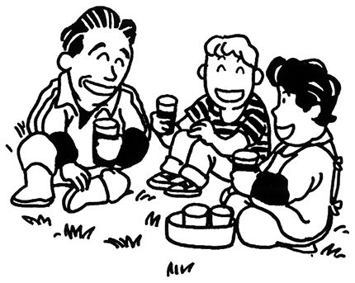
甲良民報
2006年３月19日 No318
発行責任：日本共産党甲良町支部
代表：西澤伸明 甲良町在士463
Tel.Fax38-4949
▼Ｅメールinfo@jcp-nobuaki.com
▼のぶあきホームページ
http://www.jcp-nobuaki.com/

３月議会は22日、25本の議案、発議などの質疑・討論・採決を行い閉会しました。個人情報保護条例、子育て支援センター設置条例や役場機構改革にともなう条例一部改正など注視されましたが、議員の意見表明（討論）は低調に終わりました。今後、議会内容を順次お知らせします。
課設置条例の一部改正で、まちづくり課が廃止、同和対策課が人権推進課に、産業課が地域振興課に、幾つか役場の機構が変更されます。この議案について西澤議員の討論要旨を紹介します。
機構改変を機会に
真摯な反省を
賛成討論にあたり次の意見を述べます。
名称の変更のみかと落胆を隠せません。（業務内容に）地域改善事業の推進に関することがいまだに入っており、事業が終了し、同和対策が無くなり、「同和対策課」の名称が改まることを機会に内容が変更されてしかるべきでした。しかし、大きな流れは「同和地域」など限定して問題にする必要がない改善へと向かっていることは事実。また、特定しなくてもいいように偏見の源を取り除く責務が行政にはあると思います。
従来の特別あつかいの枠組を残そうとする面と、法も終わり、事業も終了した現在、同和対策にこだわることができなくなった反映と見ることができます。だから旧来の同和問題、同和地域に限定した課題を担当する課から一歩ふみ出すかどうかは住民の自覚の高まりと、わけへだてなく行政運営を進めるかどうかにかかっていると思います。
現代社会の生きづらさ、貧富の差の拡大が大問題となっているときだからこそ、生存権を保障することが人権尊重だと思います。即ち、労働、住居、食、教育、医療などです。政治・町行政全体が甲良町民の人権保障を進める義務を負っているものだと確信しています。
地対財特法など特別法のもとで、また法が終了した後も、真に人権保障を進め、どの住民にも分け隔てなく、またキッパリと不正は許さない立場で臨んできたのか、（行政の）全幹部、全職員がそれぞれの立場で真摯な総括をしてもらいたいと思います。「人権」を標榜する甲良町行政がひとりの人権、一家庭の生活環境を踏みにじっていいはずがありません。現に起きている公営住宅建て替えをめぐる苦情や残地・不法占有問題などに、改めて誠意ある対応がなければ「人権推進課」の名は偽りの名称となることを警告しておきたいと思います。

議員定数削減12に
中田要冶議員から提出されていた議会議員の定数を現行14から12名に削減する条例が賛成多数で可決。次回改選から施行されることになりました。西澤議員は「議員を減らせ」との声が出る根拠に質問も発言もほとんどしない議員が多いためと批判した上で、「民意が切り捨てられること、経費削減を唱えながら、自らは痛みがない、次回立候補者に押し付けるまやかしだ」などと批判し、反対討論に立ちました。
議員報酬削減案否決
議長285,000から250,800に、議員は180,000から162,000に減額する議員報酬削減の条例改正案は賛成少数で否決。西澤議員は賛成。
奥山議員から提出された議長のみ約20％カットする議員報酬削減案の修正動議も賛成者少数で否決となりました。
米国の圧力で命まで
安全基準が確保されるまで米国産牛肉を
輸入しないことを求める意見書可決！
22日、中田議員の賛同を得て、西澤議員が提出した表題の意見書が賛成多数で可決しました。
西澤議員は提案説明で、「狂牛病は人では変異ヤコブ病で、発症すれば致死率百％の疾病であり、米国に及び腰で、日本人の食の安全、命までないがしろにする日本政府の態度に、『失政』そのものだという厳しい批判が集中」していると強調。
また、肉骨粉飼料は豚や鶏に生産され全面禁止ではなく、生産履歴も制度化されていないこと、ＢＳＥ検査は全賭畜数の１％であることなど、米国の現状を紹介。
輸入再開を決めた日本政府もズサンそのもの、と次の例をあげました。農水省・厚労省が実際に査察を行なった米国の輸出施設は、約40の内、11箇所だけ。解禁以来約の米国産牛肉千五百トンは、全箱検査ではなく、ほんのわずか。農水省の基準では、０．５％、２百箱のうち１箱の割合でしか検査していないのです、と紹介。賛同を呼びかけました。

